**附件1： 款式**

1. 白色弹力速干衣

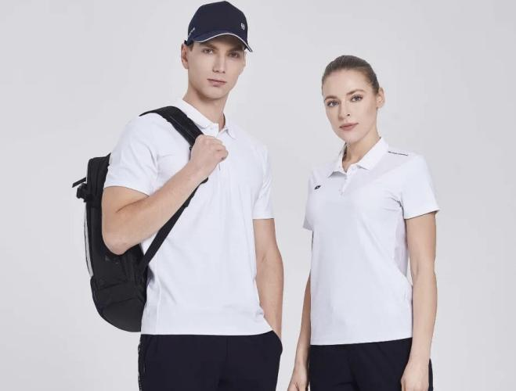

1. 抗静电休闲长袖运动外套

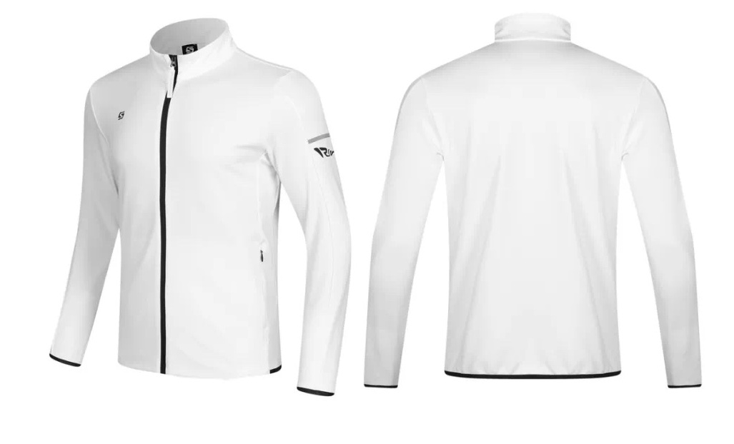

1. 抗静电休闲长运动裤

